

ประจำเดือน กุมภาพันธ์ พ.ศ.2568
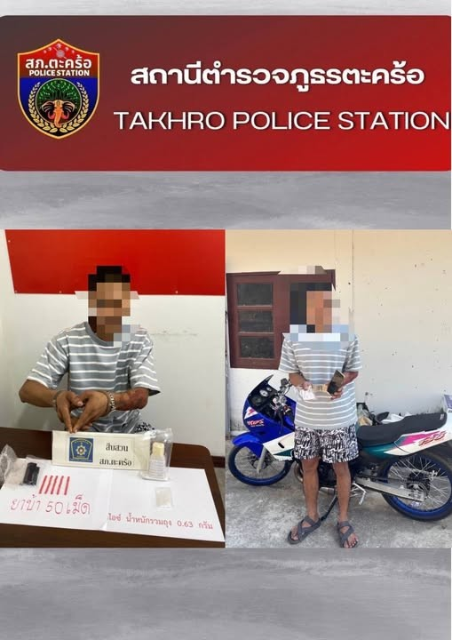
วันนี้ (11 ก.พ. 2568)เวลาประมาณ 15.00 น.ภายใต้การอำนวยการของ พ.ต.ท.ไพฑูรย์ เกษาอาจ
สวญ.สภ.ตะคร้อ พ.ต.ท. พยุง ใจดี สว.สส.สภ.ตะคร้อ ชุดจับกุมนำโดย ร.ต.อ.มงคล บัวชื่น รอง สว.สส.สภ.ตะคร้อ ด.ต.พงษ์เทพ พิมพ์หนู ส.ต.ท.ภานุพงค์ ช้างจันทร์ ส.ต.ต.สิทธิศักดิ์ จิตคง ส.ต.ต.ภูวดล หมวดเมือง
ได้ร่วมกันจับกุมตัว ผู้กระทำผิดกฎหมาย จำนวน 1 ราย พร้อมด้วยของกลาง 1 . ยาบ้า จำนวน 50 เม็ด 2. ไอซ์น้ำหนักชั่งรวมถุง 0.63 กรัมแบบรายงานยินยอมให้ตรวจปัสสาวะ สรุปผลเป็นบวก จำนวน 1 ฉบับ ข้อกล่าวหา 1) มียาเสพติดให้โทษประเภท1(ยาบ้า)ไว้ในครอบครองโดยไม่ได้รับอนุญาต 2) เสพยาเสพติดให้โทษประเภท1(เมทเเอมเฟตามีน)โดยผิดกฎหมาย ตรวจยึดทรัพย์สินที่เกี่ยวข้องกับการกระทำความผิด 1) รถจักรยานยนต์ kr150 จำนวน 1คัน มูลค่าประมาณ 75,000 บาท 2)โทรศัพท์มือถือ ไอโฟน11 จำนวน1เครื่อง มูลค่าประมาณ 25,000 บาท 3)เงินสดจำนวน 1,700 บาท รวมมูลค่าทั้งหมดประมาณ 101,700 บาท นำตัวผู้ถูกจับพร้อมของกลางส่ง พงส.สภ.ตะคร้อ เพื่อดำเนินคดีตามกฎหมาย
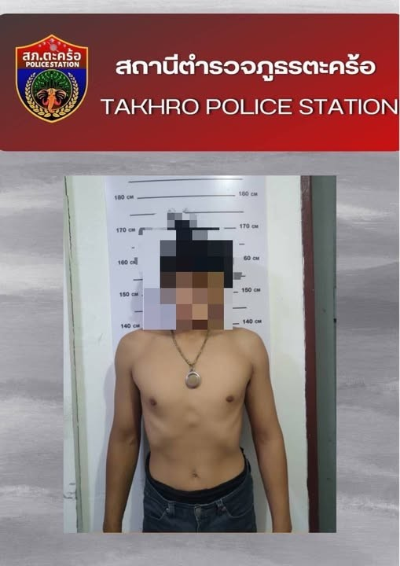
วันที่ (13 ก.พ. 2568) เวลาประมาณ 12.00 น. ภายใต้การอำนวยการของ พ.ต.ท.ไพฑูรย์ เกษาอาจ สวญ.สภ.ตะคร้อ พ.ต.ท. พยุง ใจดี สว.สส.สภ.ตะคร้อ ชุดจับกุมนำโดย ร.ต.อ.มงคล บัวชื่นรอง สว.สส.สภ.ตะคร้อ ร.ต.อ.ประกิจ เพ็ชรดี รอง สวป.สภ.ตะคร้อ ด.ต.พงษ์เทพ พิมพ์หนู ส.ต.ท.ภานุพงค์ ช้างจันทร์ ส.ต.ต.สิทธิศักดิ์ จิตคง ส.ต.ต.ภูวดล หมวดเมือง ได้ร่วมกันจับกุมตัว ผู้กระทำผิดกฎหมาย จำนวน 1 ราย ข้อกล่าวหา 1) เสพยาเสพติดให้โทษประเภท1(เมทเเอมเฟตามีน)โดยผิดกฎหมายนำตัวผู้ถูกจับส่ง พงส.สภ.ตะคร้อ เพื่อดำเนินคดีตามกฎหมาย

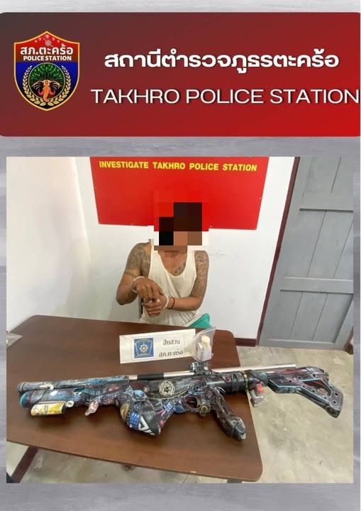
วันนี้ (13 ก.พ. 2568) เวลาประมาณ 15.30 น. ภายใต้การอำนวยการของ พ.ต.ท.ไพฑูรย์ เกษาอาจ สวญ.สภ.ตะคร้อ พ.ต.ท. พยุง ใจดี สว.สส.สภ.ตะคร้อ ชุดจับกุมนำโดย ร.ต.อ.มงคล บัวชื่น รอง สว.สส.สภ.ตะคร้อ ด.ต.พงษ์เทพ พิมพ์หนู ส.ต.ท.ภานุพงค์ ช้างจันทร์ ส.ต.ต.สิทธิศักดิ์ จิตคง ส.ต.ต.ภูวดล หมวดเมือง ได้ร่วมกันจับกุมตัว ผู้กระทำผิดกฎหมาย จำนวน 1 ราย พร้อมด้วยของกลาง 1 . ปืนยาว อัดแก๊ส จำนวน 1 กระบอก 2.แบบรายงานยินยอมให้ตรวจปัสสาวะ สรุปผลเป็นบวก จำนวน 1 ฉบับ ข้อกล่าวหา 1) มีอาวุธปืนไว้ในครอบครองโดยไม่ได้รับอนุญาตจากนายทะเบียน 2) เสพยาเสพติดให้โทษประเภท1(เมทเเอมเฟตามีน)โดยผิดกฎหมายนำตัวผู้ถูกจับพร้อมของกลางส่ง พงส.สภ.ตะคร้อ เพื่อดำเนินคดีตามกฎหมาย

